Informačný seriál Združenia pestovateľov obilnín
o budúcej Spoločnej poľnohospodárskej politike EÚ na roky 2021-2027

- ČASŤ:
Prechodné obdobie a najbližšie roky

Aktuálne programové obdobie 2013-2020 sa končí. No vzhľadom na súčasný stav v procese schvaľovania základnej legislatívy pre Spoločnú poľnohospodársku politiku na roky 2021-2027 (viď 9.časť nášho infoseriálu), je aj Európskej Komisii zrejmé, že sa s jej uplatňovaním nezačne od
1. januára 2021. Preto je potrebné naplánovať prechodné obdobie a dočasné pravidlá SPP tak, aby sa zabezpečila kontinuita poľnohospodárstva v únii až do spustenia nových pravidiel.

Dňa 31.10. 2019 predložila Európska Komisia návrh na jednoročné prechodné obdobie, podľa ktorého sa nový právny rámec začne uplatňovať od 1.januára 2022. To znamená, že prechodný rok by mal byť práve rok 2021. S týmto návrhom však nesúhlasí väčšina ministrov poľnohospodárstva členských krajín, o.i. aj Slovensko, ktorí požadujú dlhšie obdobie na prípravu. Okrem pripravených národných strategických plánov pre schválenie Európskou Komisiou, by totiž toto obdobie mali štáty venovať aj prípravným procesom na platobných agentúrach, najmä v rámci nastavenia systémov, kontrol a bezpečnej funkčnej internetovej komunikácie s poľnohospodármi.

Návrhy dvoch nariadení pre prechodné obdobie aj s prílohami, ktoré EK predložila koncom októbra prerokovali na Rade ministrov prvýkrát v polovici novembra 2019. V prvom sa nastavujú opatrenia finančnej disciplíny a možnosti prevodu financií medzi piliermi a v druhom sú navrhnuté prechodné opatrenia. V súčasnosti sú v pripomienkovom procese. Predpokladá sa, že o návrhoch budú európske inštitúcie ešte diskutovať na jar a ich prijatie sa predpokladá do leta 2020.

Texty návrhov európskej legislatívy pre mix podpôr:
- Pripomienkuje sa do 6.1.2020:
- COM(2019) 580 final–2019/0253 (COD): Nariadenie Európskeho Parlamentu a Rady, ktorým sa mení nariadenie (EÚ) č.1306/2013, pokiaľ ide o finančnú disciplínu od rozpočtového roka 2021, a nariadenie (EÚ) č.1307/2013, pokiaľ ide o pružnosť medzi piliermi vzhľadom na kalendárny rok 2020.
- COM(2019) 580 final–ANNEX: Príloha k uvedenému nariadeniu.

- Pripomienkuje sa do 10.1.2020:
- COM(2019) 581 final–2019/0254 (COD): Nariadenie Európskeho Parlamentu a Rady, ktorým sa stanovujú určité prechodné ustanovenia týkajúce sa podpory z Európskeho poľnohospodárskeho fondu pre rozvoj vidieka (EPFRV) a Európskeho poľnohospodárskeho záručného fondu (EPZF) v roku 2021, a ktorým sa menia nariadenia (EÚ) č.228/2013, (EÚ) č.229/2013 a (EÚ) 1308/2013, pokiaľ ide o zdroje a ich distribúciu v roku 2021, a ktorým sa menia nariadenia (EÚ) č.1305/2013, (EÚ) č.1306/2013 a (EÚ) č.1307/2013, pokiaľ ide o ich zdroje a uplatňovanie v roku 2021 .
- COM(2019) 581 final–ANNEXES: Prílohy 1 až 3 k uvedenému nariadeniu.

V rámci prechodného obdobia by sa mali používať existujúce pravidlá, no nový, nižší rozpočet. Podľa návrhov by pre prechodné obdobie mal byť znížený rozpočet na opatrenia SPP – na priamych platbách roku 2020 asi o 11%, kým pre opatrenia II. piliera ešte nižšie. To odmieta väčšina zástupcov štátnych aj mimovládnych agrárnych organizácií v EÚ, ktorí zároveň požadujú predĺženie prechodného obdobia pre riadnu prípravu a plynulý prechod zo súčasných na nové pravidlá SPP. Najväčšou prekážkou je fakt, že zatiaľ nie sú schválené ani základné legislatívne návrhy SPP a viacročný finančný rámec pre roky 2021-2027. Podobná situácia však bola aj v roku 2013.

Podľa návrhu pre Programy rozvoja vidieka môžu členské krajiny aktuálne nastavené schémy a pravidlá predĺžiť o jeden rok (do 31.12.2021), pričom môžu čerpať prostriedky z navrhovanej finančnej alokácie na rok 2021. Viacročné záväzky zo súčasného programového obdobia môžu pokračovať v novom období (max. 1 rok). Pre nové záväzky (pre agro-environmentálno-klimatické opatrenia, ekologické poľnohospodárstvo a lesné hospodárstvo), si stanovia členské štáty kratšie obdobie (max. 3 roky). Pokiaľ sa však štát rozhodne nepredlžovať súčasné opatrenia PRV, môže svoju finančnú obálku na rok 2021 použiť neskôr (ušetriť), po ukončení prechodného obdobia, na nové opatrenia. Predpokladá sa však, že väčšina krajín si predĺži prinajmenšom podpory v ANC oblastiach a pre ekologické poľnohospodárstvo. Európska Komisia však neodporúča, aby sa pri tom už v roku 2021 uplatňovali pri čerpaní balíka na PRV nové sadzby národného kofinancovania.

Pre priame platby sa dopĺňajú stropy na rok 2021. Návrh umožňuje členským štátom presun finančných prostriedkov medzi piliermi aj po kalendárnom roku 2020 (do 15%), pričom Slovenská republika sa môže do 20.8.2020 rozhodnúť, či v roku 2022 presunie do 25% financií z II. do I. piliera. Pokiaľ sa štát rozhodne (do 7 dní po nadobudnutí platnosti návrhu nariadenia) presunúť prostriedky z II. piliera (PRV) do I. piliera (priame platby) na kalendárny rok 2020, tieto odbudnú z obálky pre II. pilier pre rok 2021. Návrh tiež umožňuje pokračovanie v internom procese konvergencie aj po roku 2019 (rozhodnutie musia štáty oznámiť EKomisii do 1.8.2020). Upravuje aj režim jednotnej platby na plochu v prechodnom období.

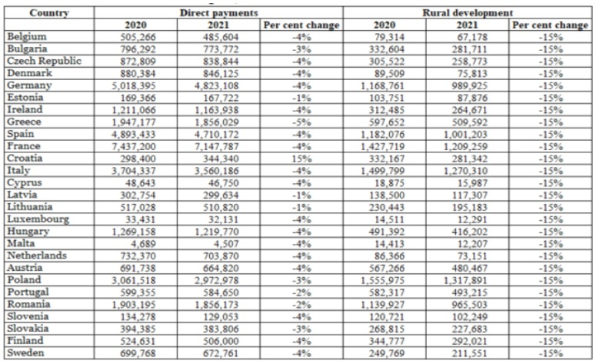
TABUĽKA: Alokácie na rok 2021 a porovnanie s rokom 2020 pre všetky členské krajiny EÚ.
Legenda: Direct payments – priame platby, Rural development – rozvoj vidieka, Per cent change – percentuálna zmena. Údaj pre rok 2020 je udaný podľa prílohy pôvodného návrhu nariadenia (EÚ) č.1307/2013 pre priame platby a č.1305/2013 pre rozvoj vidieka; Zdroj: EKomisia.

Návrhy nariadení EK na prechodné obdobie nateraz rátajú s národnými obálkami, ako sú nastavené v návrhu na viacročný finančný rámec SPP z júna 2018. Je tiež pravdepodobné, že sa budú meniť, pretože viaceré členské štáty namietajú voči celkovému kráteniu rozpočtu, ako aj „externej konvergencii“. Ak sa v rámci nich príjmu úpravy, patrične sa upravia aj návrhy v prechodnom období.

BONUS: predbežný návrh podporných schém v SR v roku 2020 (zdroj: MPRV SR):

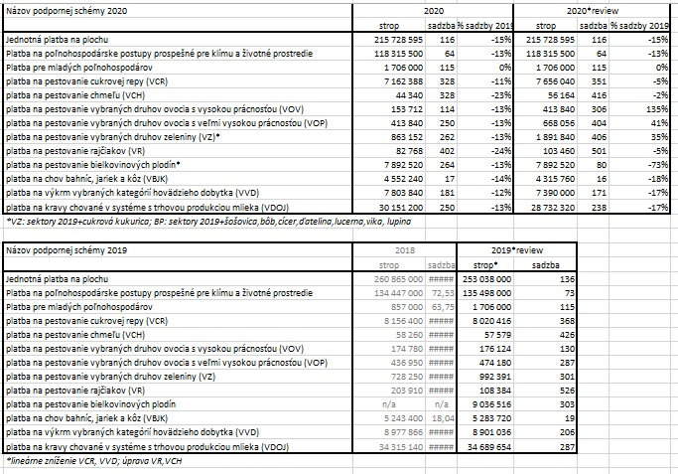

Na záver nášho informačného seriálu si Vás dovoľujeme požiadať, aby ste sa aktívne zaujímali o podobu novej Spoločnej poľnohospodárskej politiky na ďalšie roky a prípadne predkladali svoje návrhy a pripomienky. Zatiaľ je ešte všetko otvorené a možné nastaviť tak, aby to vyhovovalo čo najväčšiemu počtu skutočných, zodpovedných a poctivých poľnohospodárov aj na Slovensku!
Zdroje: pri spracúvaní desiatich dielov nášho infoseriálu sme využívali informácie predovšetkým z internetových stránok Európskej Komisie, Európskeho Parlamentu, Európskej Rady a ďalších (ec.europa.eu; europarl.europa.eu; consilium.europa.eu; capreform.eu), ako aj z domácich zdrojov.
SERIÁL obsahuje tieto témy, ktoré nájdete za sebou na našej stránke:
- Čo to je SPP EÚ a prečo sa mení?
- 9 hlavných cieľov SPP po 2021
- Zelená architektúra budúcej SPP
- Finančný rámec pre EÚ a SR
- Hlavné priame podpory I. piliera
- Opatrenia II. piliera na rozvoj vidieka
- Spoločná organizácia trhu s obilninami
- Otvorené otázky (stropovanie, redistribúcia, definícia aktívneho farmára, atď.)
- Časový rámec a očakávané kroky
- Prechodné obdobie a najbližšie roky
Spracovala: Ing. Vladimíra Debnárová, výkonná tajomníčka ZPO, 30.12. 2019. KONIEC.
Ak sa Vám páči naša práca a chcete sa stať členom Združenia pestovateľov obilnín, pošlite nám čo najskôr svoju prihlášku za člena. Ďakujeme!

